**APLIKASI PENDETEKSI MASKER DENGAN METODE**

**FACE RECOGNITION PADA KARYAWAN**

**(STUDI KASUS PT KADETECH MEDIA NASIONAL)**

Diajukan Untuk Memenuhi Salah Satu Syarat Dalam Menyelesaikan

Program Srata (S-1) Program Studi Teknik Informatikan STMIK Dharma Negara Bandung

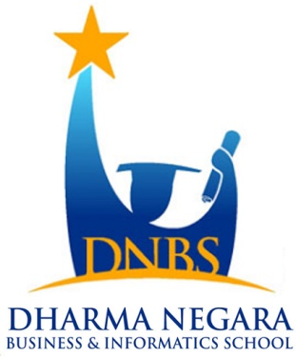

**Oleh :**

**ALDI ABDU MALIK**

**NIM :** **182101039**

**JURUSAN TEKNIK IFORMATIKA**

**SEKOLAH TINGGI MANAJEMEN INFORMATIKA DAN KOMPUTER**

**STMIK DHARMA NEGARA BANDUNG**

**2020**